ROYAUME DU MAROC
MINISTERE DES HABOUS ET DES AFFAIRES ISLAMIQUES
DELEGATION REGIONALE DES AFFAIRES ISLAMIQUES
REGION SOUSS MASSA

Fourniture ET Pose De Moquettes Dans Plusieurs Mosquées dans les provinces : Tiznit, Tata et Taroudant, en lot unique

CAHIER DE PRESCRIPTIONS SPECIALES

APPEL D’OFFRE OUVERT
SUR OFFRE DE PRIX
N°: 06/2023/DRAI/SM
Du 14/03/2023 à 11h30

(SEANCE PUBLIQUE)

Marché passé par appel d'offre ouvert en application des dispositions de l'alinéa 2 du paragraphe 1 de l’article 16 paragraphe 1 de l'article 17 et l'alinéa 3 paragraphe 3 de l'article 17 du décret n° 2-12-349 du 08 Joumada I 1434 (20 Mars 2013).

Royaume du Maroc المملكة المغربية
Ministère des Habous et des Affaires Islamiques وزارة الأوقاف والشؤون الإسلاميــة
Délégation régionale des Affaires Islamiques المندوبية الجهوية للشؤون الإسلامية
Région Souss Massa جهة سوس ماسة
AGADIR اكادير

OBJET : Fourniture ET Pose De Moquettes Dans Plusieurs Mosquées dans les provinces : Tiznit, Tata et Taroudant, en lot unique

Marché passé par appel d'offre ouvert en application des dispositions de l'alinéa 2 du paragraphe 1 de l’article 16 paragraphe 1 de l'article 17 et l'alinéa 3 paragraphe 3 de l'article 17 du décret n° 2-12-349 du 08 Joumada I 1434 (20 Mars 2013).

ENTRE :

La délégation régionale des affaires islamiques de la région SOUSS MASSA représenté par Le délégué régional des affaires islamiques, Monsieur LHAJ ABDERRAHMANE TALHI, désigné ci-après par le terme « Maître d’Ouvrage ».

D’UNE PART.
Et:

Monsieur : ……………………………………………………….……...
En qualité de : ………………………………...……………………………
Agissant au nom et pour le compte de : ………………..…….. en vertu des pouvoirs qui lui sont conférés.
Faisant élection de domicile à : …………………………………….…………………………
Siège Social : ………………………………………………………………
N° Téléphone : ………………………………………………………………
N°Fax :…………………………………………..…………………
Adresse électronique :………………………………………………………………
Au Capital Social : ………………………………………………………………
Affiliée à la CNSS sous n° : ………………………………………………………………
Inscrite au Registre de Commerce à : ……………………. sous n° ……………………………
Patente n° :……… ………………………………………………………
N° de l’Identification Fiscal :………………………………………………………………
N° ICE :………………………………………………………………
Compte Bancaire n° (RIB) : …………….……………………………………………
Ouvert auprès de :………………………….…………………………………
Désigné ci-après par le terme « FOURNISSEURE»

D’autre part
IL A ETE ARRETE ET CONVENU CE QUI SUIT

ARTICLE 1 : OBJET DU MARCHE
Le présent marché a pour objet Fourniture Et Pose De Moquettes Dans Plusieurs Mosquées dans les provinces : Tiznit, Tata et Taroudant, en lot unique.

ARTICLE 2 : ETABLISSEMENT DES PRIX
2.1. Les prix du marché sont détaillés dans le bordereau des prix -détail estimatif ;
2.2. Tous les prix doivent être libellés en Dirhams marocains ;
2.3. Les prix mentionnés dans le bordereau des prix- détail estimatif doivent s'entendre tous frais et taxes comprises pour la marchandise livrée.
2.4. Les prix sont fermes et non révisables.
ARTICLE 3 : DROITS D’ENREGISTREMENT
Le fournisseur doit s’acquitter des droits auxquels peut donné lieu l’enregistrement du marché, tel que ces droits résultent des lois et règlements en vigueur.
ARTICLE 4 : ASSURANCES CONTRE LES RISQUES
1. Le fournisseur doit adresser au maître d’ouvrage, avant tout commencement de réalisation des fournitures, les attestations, délivrées par les établissements d’assurances, justifiant la souscription des polices d’assurances pour couvrir tous les risques inhérents à la réalisation du marché, et ce, conformément aux stipulations de l’article 25 du CCAG-Travaux tel qu’il a été modifié et complété.
2. Aucun ordonnancement ne sera effectué tant que l'Entrepreneur n'aura pas adressé au maître d'ouvrage, copies certifiées conformes des polices d'assurances contractées pour la couverture des risques énumérées au paragraphe précité.
3. En outre, l'Entrepreneur devra garantir le maître d'ouvrage contre les conséquences de tout autre dommage ou préjudice causés par lui à l'occasion des travaux à toute personne et à toute propriété.
4. Toutes les polices d'assurance mentionnées au paragraphe précité doivent comporter une clause interdisant leur résiliation sans aviser au préalable le maître d'ouvrage.
ARTICLE 5 : VALIDITE DU MARCHE - DELAI D'EXECUTION - PENALITES
- Le présent marché ne sera valable, définitif qu'après son approbation par l'autorité compétente ;
- Conformément à l'article 153 du décret n° 2.12.349 du 08 Joumada I 1434 (20 Mars 2013), l'approbation du marché doit être notifiée à l'attributaire dans un délai maximum de soixante quinze jours (75) à compter de la date fixée pour l'ouverture des plis.
- Le titulaire du marché devra livrer les moquettes désignées en objet dans un délai de Quarante (40) Jours à compter de la date fixée par l'ordre de service prescrivant le commencement de la livraison des fournitures y afférents ;
- En cas de dépassement du délai convenu, le titulaire du marché est passible d'une pénalité par jour de retard égale à 1 ‰ (un pour mille) du montant initial du marché, éventuellement majoré par les montants correspondants aux travaux supplémentaire et à l’augmentation dans la masse des travaux conformément aux prescriptions de l’article 65 du C.C.A.G-T.
- Le montant des pénalités est plafonné à huit pour cent à 8% du montant initial du marché éventuellement majoré par les montants correspondants aux travaux supplémentaires et à l’augmentation dans la masse des travaux.
- L’application de ces pénalités ne libère en rien le fournisseur de l’ensemble des autres obligations et responsabilités qu’il aura souscrites au titre du présent marché.

- Lorsque le plafond des pénalités est atteint, l’autorité compétente est en droit de résilier le marché après mise en demeure préalable et sans préjudice de l'application des mesures coercitives conformément aux dispositions de l’article 65 du C.C.A.G-T applicable aux marchés de travaux.
ARTICLE 6 : LIVRAISON DES MOQUETTES
La livraison des moquettes est à la charge du titulaire dans les mosquées désignées par le maître d'ouvrage comme détaillé dans l’annexe jointe au CPS.
Toutes les opérations d'installation à l'intérieur du local sont à la charge du titulaire.
Le titulaire conserve l'entière responsabilité des transports et supporte les conséquences onéreuses de toute perte, avarie ou retard dus au transport jusqu'au local désigné par le maître d'ouvrage.
ARTICLE 7 : EXECUTION DU MARCHE
a/ Contrôle
Le maître d’ouvrage se réserve le droit d’effectuer des contrôles dans les locaux du titulaire avant ou pendant l’exécution du marché.
b/ Livraison
Le titulaire devra livrer les moquettes objet du présent marché dans les mosquées indiquées dans l’annexe, selon un calendrier que le maitre d’ouvrage définira et que le titulaire est tenu de respecter scrupuleusement.
c/ Rejet
Si les moquettes présentées sont reconnues non conformes, la commission rejette celles-ci en donnant les raisons de ce rejet. Quand elle constate que les moquettes ne répondent pas aux spécifications exigées, le titulaire devra alors soit remplacer les moquettes refusées, soit y apporter toutes les modifications nécessaires pour les rendre conformes aux spécifications, sans que cela coûte quoi que ce soit au maître d'ouvrage, et le titulaire en subira seul les conséquences.
Les délais pouvant être ouverts alors au titulaire pour présenter une nouvelle moquette, ne constituent pas eux mêmes une justification valable d'une interruption des délais d'exécution visés à l'article 5.
Les moquettes reconnues non conformes seront isolées par les soins et aux frais du titulaire et remplacées dans un délai fixé par le maître d’ouvrage.
d/ Garantie
Le titulaire garantit que toutes les moquettes livrées en exécution du présent CPS sont neuves et n’ont jamais été utilisées, et n'auront aucune défectuosité due à leur conception ou à tout acte ou omission, laquelle défectuosité peut se révéler pendant l’utilisation normale des moquettes livrées dans les conditions et l’environnement prévalant lors de leur utilisation et de leur exploitation.
Cette garantie prend effet à compter de la date de la réception provisoire et demeurera valable une (1) année.
Le maître d’ouvrage notifiera rapidement au titulaire par écrit toute réclamation faisant jouer cette garantie.
A la réception d’une telle notification, le titulaire, avec promptitude, remplacera les moquettes défectueuses, sans frais pour le maître d’ouvrage.
Si le titulaire ne donne pas suite aux réclamations dans le délai de dix (10) jours après la réception de la notification, le maître d’ouvrage peut entreprendre les mesures coercitives nécessaires, aux risques et frais du titulaire et sans préjudice d’autres recours, en application des clauses du CPS.
e/ Attestation de conformité
Pour vérifier la conformité des moquettes, le maître d’ouvrage analysera un échantillon prélevé au niveau des moquettes fournies par un laboratoire spécialisé, et les frais d’analyses seront à la charge du titulaire. Cette analyse doit ressortir la conformité de l’échantillon avec les caractéristiques demandées au chapitre II du présent marché.
f/ Réception provisoire et réception définitive
Les livraisons seront effectuées par le titulaire sous sa responsabilité. L’enlèvement et le remplacement des moquettes ou parties de moquettes reconnues non conformes ou défectueuses incombent également au titulaire.

- Réception provisoire
Dans les délais les plus courts et après livraison par le titulaire des moquettes, objet du CPS, le maître d’ouvrage procédera à leur réception par une commission qui vérifiera leur conformité aux spécifications exigées et établira un procès-verbal de réception provisoire.
- Réception définitive
La réception définitive sera prononcée dans un délai d’une (1) année couvrant le délai de garantie qui court après la date de la réception provisoire, sous réserve qu’entre temps, les moquettes n’aient laissé apparaître aucune défectuosité.
ARTICLE 8 : ORIGINE DES MOQUETTES
Les moquettes employées pour l'exécution des prestations objets de la présente consultation peuvent être d'origine étrangère. Dans ce cas, l'entrepreneur est réputé avoir pris toutes dispositions pour obtenir, le cas échéant, les autorisations d'importation nécessaires.
ARTICLE 9 : NANTISSEMENT
Dans l’éventualité d’une affectation en nantissement du marché il est précisé que :
- La liquidation des sommes dues par le maître d’ouvrage en exécution du marché sera opérée par les soins de Mr. Le Délégué Régional des Affaires Islamiques de la région de Souss Massa ;
- Le fonctionnaire compétant pour fournir au prestataire ainsi qu’au bénéficiaire du nantissement ou subrogation, les renseignements et les états prévus au Dahir n° 1-15-05 du 29 rabii 11 1436 (19 février 2015) portant promulgation de la loi n° 112-13 relative au nantissement des marchés publics, est le chef de service des affaires administratives et financières de la délégation régionale des affaires islamiques de la région de Souss Massa;
- Les paiements prévus au marché seront effectués par le Trésorier préfectoral d’Agadir, seul qualifié pour recevoir les significations des créanciers du prestataire du marché.
- Les frais de timbres de l'exemplaire remis au titulaire, ainsi que les frais de l'original, conservé par l'administration, sont à la charge du titulaire ;
- Le maître d'ouvrage délivre sans frais, à l'entrepreneur, sur sa demande et contre récépissé, un exemplaire spécial du marché portant la mention " exemplaire unique" et destiné à former titre conformément aux dispositions du dahir N° 1-15-05 du 29 Rabii II 1436 (19 Février 2015) portant promulgation de la loi N° 112-13 relative au nantissement des marchés publics.
ARTICLE 10 : CAUTIONNEMENT
Les cautionnements sont constitués dans les conditions fixées par les textes en vigueur au moment de la passation du marché par le prestataire du marché, à titre de cautionnement définitif.
- Le montant de la caution provisoire est fixé à 90.000,00 dhs (Quatre-Vingt-Dix Mille Dirhams). Elle sera libérée immédiatement après constitution de la caution définitive
- Le montant de la caution définitive est fixé à trois pour cent (3%) du montant initial du marché arrondi au dirham supérieur.
- La caution définitive doit être constituée dans les vingt (20) jours qui suivent la notification de l’approbation du marché conformément à l’article 15 du CCAG-T.
- Le montant du cautionnement provisoire fixé ci-dessus reste acquis à l’Etat dans le cas où le fournisseur ne réalise pas son cautionnement définitif dans un délai de 20 jours suivant la date de la notification de l’approbation du présent marché.
- Le cautionnement définitif reste affecté à la garantie des engagements contractuels de l’entrepreneur jusqu’à la réception définitive des travaux.
ARTICLE 11 : RETENUE DE GARANTIE

Conformément à l’article 64 du C.C.A.G-T la retenue de garantie à prélever sur les acomptes est de dix pour cent (10%); elle cessera de croître lorsqu'elle atteindra sept pour cent (7%) du montant initial du marché augmenté, le cas échéant, des montants des avenants.
ARTICLE 12 : MODALITES DE REGLEMENT
Pour l’établissement des décomptes le fournisseur est tenu de fournir au maître d’ouvrage une facture appuyée par les bons de livraisons et établie en deux (02) exemplaires décrivant les fournitures livrées et indiquant les quantités livrées, le montant total à payer ainsi que tous les éléments nécessaires à la détermination de ce montant.
Le règlement sera effectué sur la base desdits décomptes en application des prix du bordereau des prix – détail estimatif aux quantités réellement livrées, déduction faite de la retenue de garantie et l’application des pénalités de retard, le cas échéant.
Sur ordre du maître d’ouvrage, les sommes dues au fournisseur seront versées au Compte bancaire RIB (24 positions) …………… ouvert auprès de Banque ………………
ARTICLE 13 : REGLEMENT DES DIFFERENDS ET LITIGES
Si en cours de la réalisation du marché, des différends et litiges surviennent avec le fournisseur, les parties s’engagent à les régler dans le cadre des stipulations des articles 81 à 84 du CCAG applicable aux marchés de travaux.
Les litiges entre le maître d’ouvrage et le fournisseur sont soumis aux tribunaux administratifs d’AGADIR.
ARTICLE 14 : CONFIDENTIALITE DES RENSEIGNEMENTS
Le titulaire sauf consentement préalable donné par écrit du maître d'ouvrage, ne communiquera le marché, ni aucune de ses clauses, ni aucune des spécifications ou informations fournies par le maître d'ouvrage ou en son nom et au sujet du marché, à aucune personne autre qu’une personne employée par le titulaire à l’exécution du marché. Les informations transmises à une telle personne le seront confidentiellement et seront limitées à ce qui est nécessaire à ladite exécution.
Tout document autre que le marché lui-même, demeurera la propriété du maître d'ouvrage et tous ses exemplaires lui seront retourné, sur sa demande, après exécution des obligations contractuelles.
ARTICLE 15 : ELECTION DE DOMICILE
A défaut d’avoir élu domicile au niveau de l’acte d’engagement, toutes les correspondances relatives au présent marché sont valablement adressées au domicile du fournisseur sis à ..………………… Maroc.
En cas de changement de domicile, le fournisseur est tenu d'en aviser le maître d'ouvrage dans un délai de 15 jours suivant ce changement.
ARTICLE 16 : CONDITIONS DE RESILIATION DU MARCHE
La résiliation du marché peut être prononcée conformément aux dispositions prévues par le décret n° 2-12-349 du 20 mars 2013 relatif aux marchés publics, et celles prévues par le CCAG applicable aux marchés de travaux.
La résiliation du marché ne fera pas obstacle à la mise en œuvre de l’action civile ou pénale qui pourrait être intentée au titulaire du marché en raison de ses fautes ou infractions.
Si des actes frauduleux, des infractions réitérées aux conditions de travail ou des manquements graves aux engagements pris ont été relevés à la charge du fournisseur, le ministre, sans préjudice des poursuites judiciaires et des sanctions dont le fournisseur est passible, peut par décision motivée, prise après avis de la Commission des Marchés, l'exclure temporairement ou définitivement de la participation aux marchés de son administration.
ARTICLE 17 : PIECES CONSTITUTIVES DU MARCHE
Seront incorporées comme pièces contractuelles constitutives du marché:
- L’acte d’engagement ;

- Le bordereau des prix – détail estimatif ;
- Le présent cahier des prescriptions spéciales ;
- Le cahier des clauses administratives générales applicables aux marchés de travaux exécutés pour le compte de l'Etat C.C.A.G-T approuvé par le Décret n° 2.14.394 du 06 chaabane 1437 (13 Mai 2016).
ARTICLE 18 : PROPRIETE INDUSTRIELLE ET COMMERCIALE
1) Du seul fait de l'approbation du marché, le titulaire du marché garantit la délégation régionale des affaires Islamiques de la région de Souss Massa contre toutes les revendications concernant les fournitures ou matériaux, procédés et moyens utilisés pour l'exécution des prestations et émanant des tiers détenteurs de brevets, licences, dessins, modèles, marques de fabrique ou de commerce. Il lui appartient, le cas échéant, d'obtenir les cessions, licences ou autorisations nécessaires et de supporter la charge des droits, redevances ou indemnités y afférents.
2) En cas d'actions dirigées contre la délégation régionale des affaires Islamiques de la région de Souss Massa par des tiers détenteurs de brevets, licences, dessins, modèles, marques de fabrique ou de commerce utilisés par le titulaire du marché pour l'exécution des prestations, celui-ci doit intervenir à l'instance et indemniser l'Etat de tous dommages et intérêts prononcés à son encontre ainsi que des frais supportés par lui.
ARTICLE 19 : REFERENCES AUX TEXTES GENERAUX
Le titulaire est soumis aux dispositions des textes généraux énumérés ci-après:
- Décret n° 2-12-349 du 08 Joumada-I 1434 (20 Mars 2013) relatif aux marchés publics ;
- Le Décret Royal n°330-66 du 10 Moharrem 1387 (21 avril 1967) portant règlement de la comptabilité publique tel qu'il a été modifié et complété;
- Le Dahir n° 1-15-05 du 29 rabii 11 1436 (19 février 2015) portant promulgation de la loi n° 112-13 relative au nantissement des marchés publics;
- Le décret n° 2.16.344 du 16 Chaoual 1437 (22 juillet 2016) fixant les détails de paiement et les intérêts moratoires relatifs aux commandes publiques ;
- Décret n° 2-14-394 du 06 chaabane 1437 (13 Mai 2016) approuvant le Cahier des Clauses Administratives Générales applicables aux marchés de travaux (C.C.A.G/T) ;
- Le décret n° 2.07.1235 du 05 Kaada 1429 (04 Novembre 2008) relatif au contrôle des dépenses de l'Etat ;
- Tous les textes législatifs et réglementaires concernant l’emploi, les salaires de la main d’œuvre.
- Circulaire n° 72/CAB du 26 novembre 1992 d’application du Dahir n°1-56-211 du 11 décembre 1956 relatif aux garanties pécuniaires des soumissionnaires et adjudicataires de marchés publics.
- Décret n° 2-19-184 du 19 chaabane 1440 (25 avril 2019) modifiant et complétant le décret n° 2-16-344 du 17 chaoual 1437 (22 juillet 2016) fixant les délais de paiement et les intérêts moratoires relatifs aux commandes publiques, ainsi que le dépôt électronique des factures.
- Le décret n° 2.19.424 du 22 Chaoual 1440 (26 Juin 2019) relatif à l’augmentation du salaire minimum (SMIG) ;
- Décret n° 2-19-69 du 18 ramadan 1440 (24 mai 2019) modifiant et complétant le décret n° 2-12-349 du 8 joumada I 1434 (20 mars 2013) relatif aux marchés publics.
- Dahir portant loi 1-172-184 du 15 joumada II 1392 (27 juillet 1972) relatif au régime de sécurité sociale.

Le titulaire devra se procurer ces documents s’il ne les possède déjà et ne pourra en aucun cas exciper de l’ignorance de ceux-ci et se dérober aux obligations qui y sont contenues.
ARTICLE 20: DESIGNATION DES MOSQUEES BENEFICIERE DE LA LIVRAISON DES MOQUETTES

Voir -Annexe-Liste des mosquées

Chapitre II : PRESCRIPTIONS TECHNIQUES DES MOQUETTES

Les moquettes objet du présent marché doivent obligatoirement résister aux frottements et aux détergents et avoir les caractéristiques physico-chimiques ci-dessous :

INDICATIONS | PARAMETRES TECHNIQUES
Largeur variant de 1.10 m à 1.60 m  Longueur contenant deux à cinq dessins | Dimension des rouleaux
Moquettes Tuftée imprimée à velours saxony sur dossier synthétique avec feutre | Désignations
100 % polyamide | Velours
Les moquettes seront de deux types :
Type 1 : pour la salle de prière en dehors des poteaux
- le dessin est identique à ceux des tapis marocains traditionnels avec des motifs traditionnels s’étalant le long de chaque côté et contenant au centre un dessin traditionnel.
Ce type sera posé.
Dimension de dessin:
●Largeur de 1,10 m à 1,60 m
●Longueur est égale à deux fois la largeur (selon les prescriptions de l'administration)
Le titulaire dressera le relevé des salles de prières des mosquées et soumettra à l'approbation du maître d'ouvrage les dimensions exactes nécessaires pour remplir les conditions suivantes :
1/ les moquettes doivent s'accoler correctement;
2/ Avoir le nombre maximum de rangées de prieurs dans chaque nef de la salle de prière selon le schéma en annexe 1 ;
3/ Les dessins centraux des moquettes de la nef axiale (axe du mihrab) doivent être alignés.
Type 2: Uni de dimension égale aux entre nus des poteaux
5-6/7 | Solidité des couleurs à la lumière
4-5 | Solidité des couleurs au frottement
Rouge ou Grenat ou Bleu | Couleur
Anti-tâches antisalissure | Traitement
minimum 197500 point/ m² | Densité
minimum 9 mm | Epaisseur
1100g/m² | Poids velours/m²
2200 g/m² | Poids total/m²
Les morceaux de moquettes sont soient amovibles soient collés par le concurrent selon le choix de l’administration.
Dans le premier cas, et pour éviter l'effritement des morceaux de moquettes qui seront amovibles il y a lieu de coudre obligatoirement les quatre côtés.
Lu et accepté par le fournisseur | Le ………………………….

CHAPITRE III : BORDEREAU DES PRIX DETAIL ESTIMATIF

N° | Désignation des prestations | Unité  De mesure | Quantité | Prix Unitaire H.T | Prix Total  HT
01 | Fourniture ET Pose De Moquettes Dans Plusieurs Mosquées dans les provinces : Tiznit, Tata et Taroudant, en lot unique | m² | 11 361,00
MONTANT TOTAL HORS TAXE
MONTANT TVA (Taux = 20%)
MONTANT TOTAL T.T.C

Fait à ………………………………..le…………………………….

(Signature et cachet du concurrent)

LA DERNIERE PAGE
Marché N° …………

- Exercice | : 2023 ;
- Chapitre 1.2.2.2.0.23.000 | : Budget d'Investissement ;
- Programme 805 | : Lieux Cultuels Et Culturels ;
- Région 09 | : Région Souss-Massa ;
- Projet 22 | : Equipement des mosquées et de leurs dépendances et des Msallas;
- Ligne 20 | : Achat d'équipements pour mosquées et Mssala.

Objet Fourniture ET Pose De Moquettes Dans Plusieurs Mosquées dans les provinces : Tiznit, Tata et Taroudant, en lot unique.

Appel d’offres ouvert n° 06/2023/DRAI/SM du 14/03/2023 en séance publique sur offre des prix en vertu des dispositions de l'alinéa 2 du paragraphe 1 de l’article 16 paragraphe 1 de l'article 17 et l'alinéa 3 paragraphe 3 de l'article 17 du décret n° 2-12-349 du 08 Joumada I 1434 (20 Mars 2013).

Arrêté Le Montant Du Marche A La Somme De : ………………….Dhs TTC. (………. Dirhams Toutes Taxes Comprises). 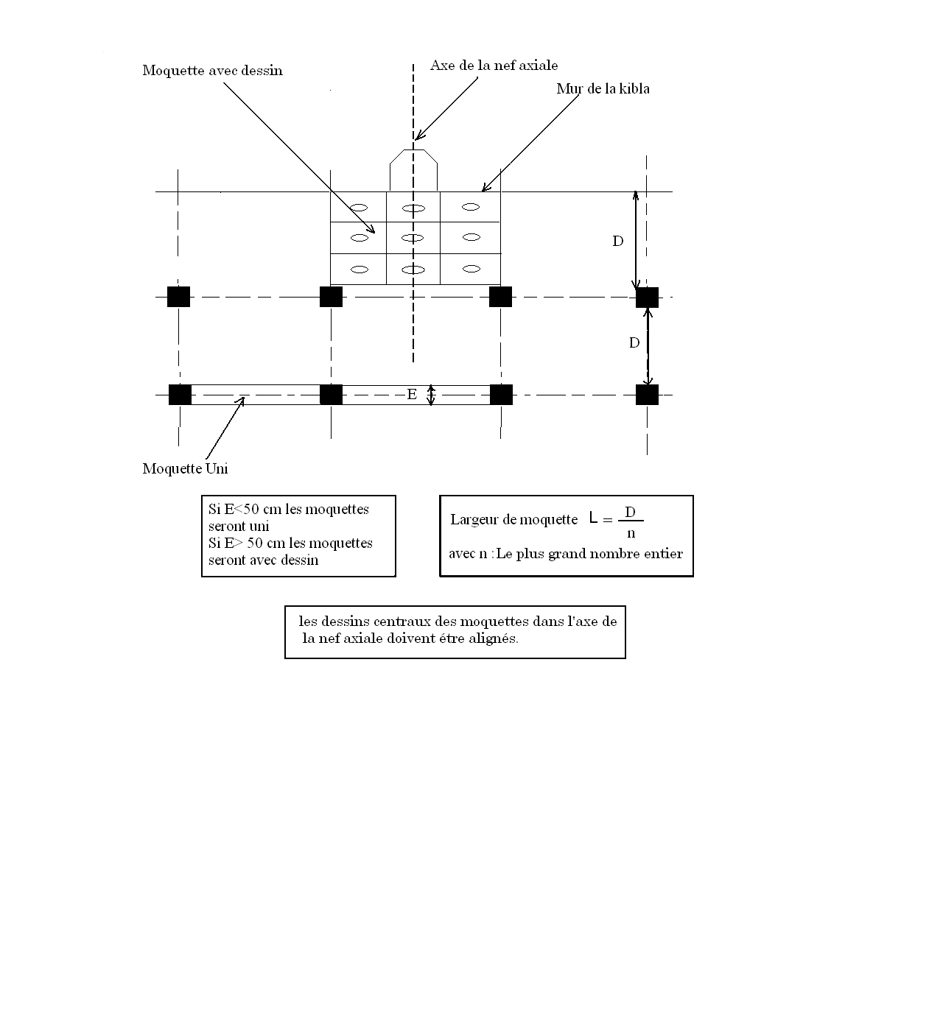
Le délégué Régional des affaires islamiques de la Région Souss Massa  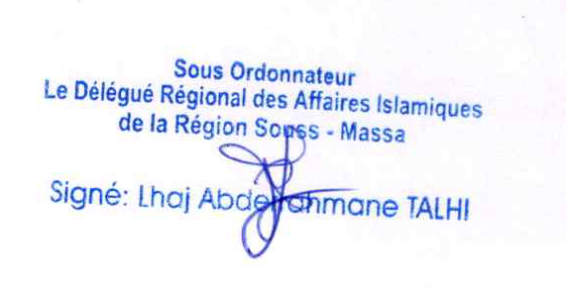  Agadir, le : 26/01/2023 | Lu et accepté par le fournisseur  (Mention Manuscrite)  …………. , le:
Visé Par le Trésorier Préfectoral  Agadir, le: | Approbation par  Agadir,le:

Annexe-Liste des mosquées

